

**滨江中三班**

**2024/9/2**天气：晴

”

入园情况：今天来了24位小朋友。全勤。

情绪管理：**印梦瑶、沈懿心、赵嘉玥、谢嘉赟、张轩齐、杨皓宇、樊予诺、朱瑾瑜、陶子沐、朱子贝、李舒奇、朱梓宸、李芊烨、苏言哲、刘子文、于朗、李艺可、丁依沐、朱瑾瑜、赵中熠、李艺可、黄沐尔、陈硕、张昱安**等小朋友能够开开心心入园！**杨皓宇、刘子文、黄沐尔、陈硕、赵嘉玥、丁依沐、于朗、张昱安**等小朋友都能开开心心来幼儿园，并能主动和老师、同伴打招呼。

今天是开学第一天，为了迎接萌娃们，也为了让他们有一个不同的开学体验，我们创设了不同形式的开学仪式，如跨寓意栏、跳高签到、观看奥运知识小报、拍照打卡、观看大班哥哥姐姐们的升旗仪式、班牌交接仪式等等。

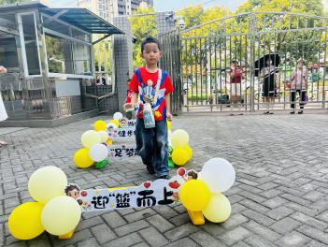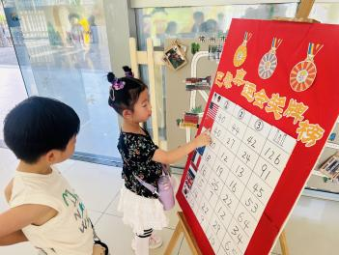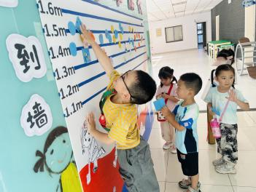

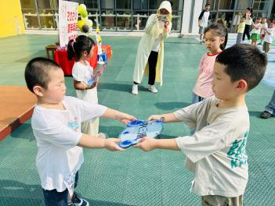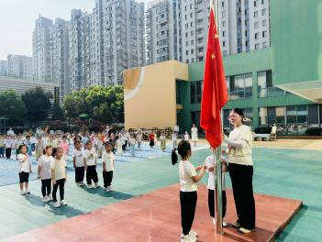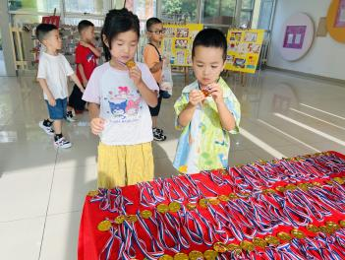

**mmexport1590938236088mmexport1590938236088**

**02区域活动**

点心时间后，孩子们选择喜欢的玩具进行游戏。在地面建构区，**刘子文、苏言哲和陶子沐** 利用单元积木建构马路；**李艺可、刘欣远、朱子贝、黄沐尔、李苏琪、于朗、赵中熠、李芊烨**这些小朋友选择雪花片进行拼插制作作品；在益智区，**朱梓宸和丁依沐**玩企鹅敲冰块、**樊予诺和印梦瑶**在玩小积木垒高游戏。

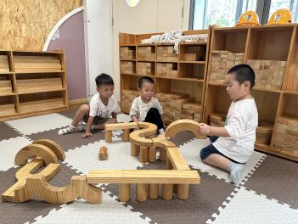

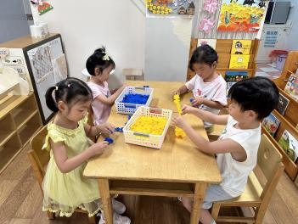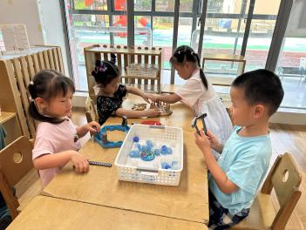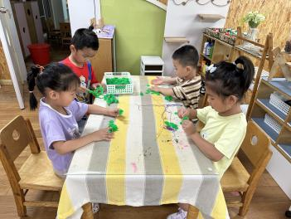

**03生活活动**

**用餐情况**

晨点：牛奶、面包。

午餐：米饭、丝瓜炒蛋、红烧土豆牛肉、青菜汤。

水果：人参果、甜瓜

点心：汤圆

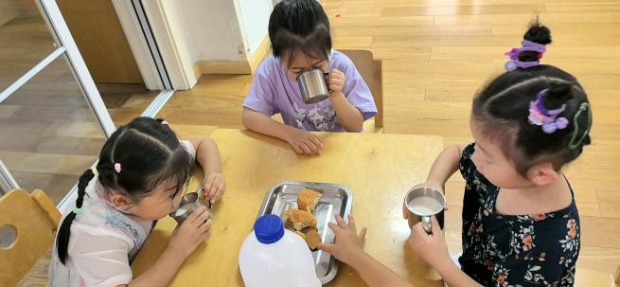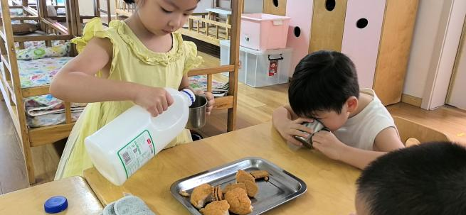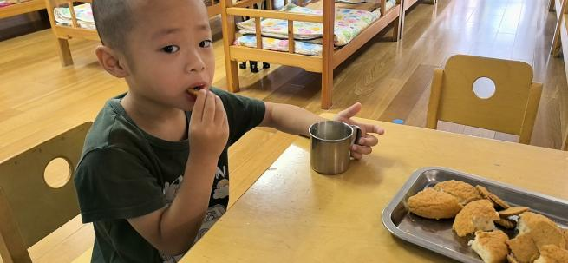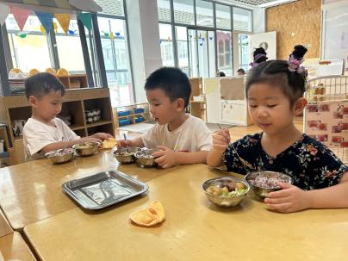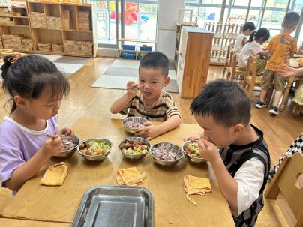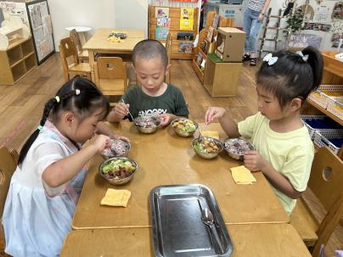

**午餐情况**

**印梦瑶、沈懿心、赵嘉玥、谢嘉赟、张轩齐、杨皓宇、樊予诺、朱瑾瑜、陶子沐、朱子贝、李舒奇、朱梓宸、李芊烨、苏言哲、刘子文、于朗、李艺可、丁依沐、朱瑾瑜、赵中熠、李艺可、黄沐尔、陈硕、张昱安** 今天每位孩子进餐都能又快又好的进餐，同时也能保持桌面干净。

**（**注：○做到了，△再加油**）**

**午睡情况**

所有小朋友都能够在13:00前自主入睡，如**杨皓宇、刘子文、黄沐尔、陈硕、赵中熠、于朗、张轩齐、丁依沐、朱子贝、李艺可、晁乐怡、张昱安**等。

**自理能力**

**杨皓宇、刘子文、陶子沐、黄沐尔、陈硕、赵嘉玥、张轩齐、丁依沐、于朗、朱子贝、李艺可、晁乐怡、樊予诺、张昱安**能根据冷热穿脱衣物，并将衣服正确地用衣架挂起来，并能够与小朋友互相帮助脱衣服。

**03集体活动**

**活动名称:**美术：标记

**活动简介：**今天孩子们给自己的抽屉、水杯架、毛巾架上画上自己喜欢的形状或图案。

**活动简介：**

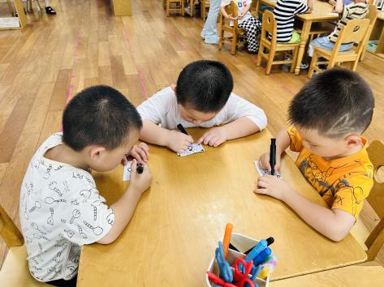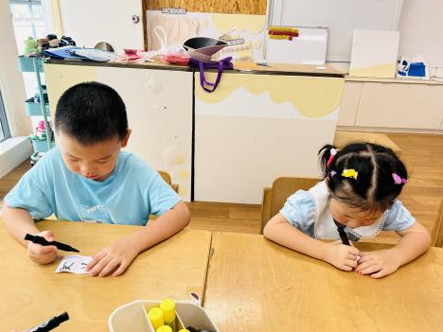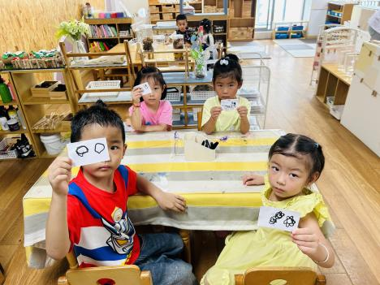

**活动名称:**语言：暑假趣事

**活动简介：**孩子们在家中度过了漫长而又快乐的第一个暑假，在假期中，孩子们发生了许多有趣的事情，如有的参加了兴趣班，有的去亲戚家做客，还有的和父母长辈去低风险地区旅游……回到了久违的幼儿园，见到了自己熟悉的小伙伴，孩子们之间有许多的话要说，许多话题的中心都围绕着“假期事情”而展开，因此我们开展了本节活动，给孩子们搭建一个相互交流的平台，共同分享同伴的快乐。

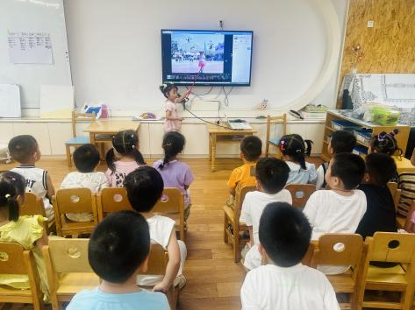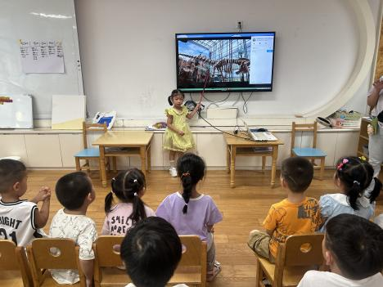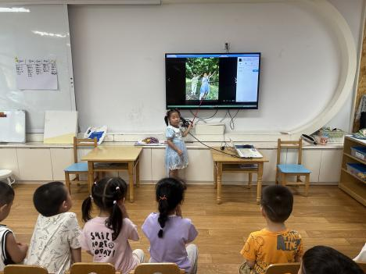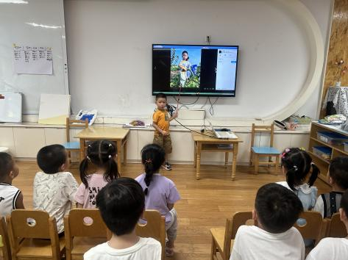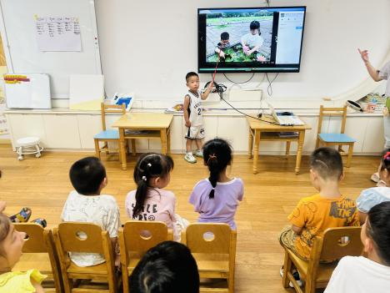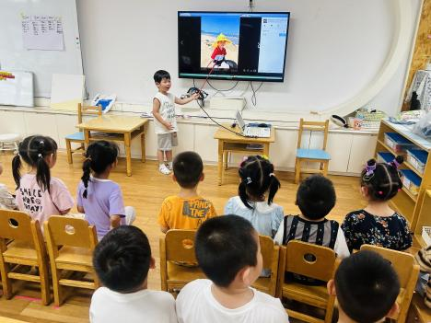

**04户外活动**

今天我们也在幼儿园办了一场“小奥运会”。瞧！我们就像奥运健儿一样参加了一场场激烈的比赛。

